平成２９年度 第５３回夏期実技講習会実施要綱

１ 趣 旨
造形に関する基礎力を深めたい生徒，美術系大学への進学を希望する生徒のための特別指導を行う。

２ 主 催
・ 鹿児島県高等学校文化連盟
・ 鹿児島県高等学校美術・工芸教育研究会

３ 日 時
平成２９年８月４日（金）～１０日（木） 9:00～16:00
※ 打合わせ会：８月３日 １３：００～

４ 会 場
鹿児島県立松陽高等学校 芸術棟
〒899-2702 鹿児島市福山町573番地（会場図参照）
TEL:099-278-3986 FAX:099-278-1838

５ 受講料
10,000円（熊毛・大島地区に関しては7,000円【3,000円の減免】

６ 講 師
鹿児島県出身学生講師１４名（予定）

７ 受講コース
① 油彩画
② 日本画・着彩（初心者コース・経験者コース）
③ 彫 刻
④ デザイン・工芸（デッサン，初心者・体験，受験者・体験者）
⑤ デッサン（初心者コース・経験者コース）
※各コース，受講生の状況に応じて内容を変更することがある。

８ 受講申し込み
（１） 申込方法
・ 学校ごとに「学校別申込書」にまとめ，原則的にメールで申し込む。ただし，メール送付が不可の場合は，FAXで申し込む。
・ 申込締切を厳守する。講習会当日の参加申し込みは受け付けない。
・ 受講コースを必ず記入すること。
・ 講習会初日に個人別申込書にそえて受講料を収めること。
（２） 申し込み先
鹿児島女子高等学校 美坂康太郎 〒890-0012 鹿児島市玉里町２７番1号
- メール ktaktaktakta@hotmail.com
- F A X 099-222-9135

（３） 申込締切 平成２９年６月３０日（金）17:00 必着
９ その他
・ 講習会初日は8:30より受付を開始する。初日の午前中は開講式とオリエンテーションを行う。
・ 今年度の中日については，美術館巡りと鹿児島大学オープンキャンバスを開催の予定。
・ コースで必要な用具は，別紙を参照のうえ，各自で揃える。
なお，講習会の期間中は画材販売業者（大谷画材）が出張販売を行うので，会場で用具を購入することもできる。但し，販売日は予め確認すること（受講生の心得にも記載）。
・ 会場は土足厳禁なので上履きを準備する。
・ 会場近くに商店等はないので，各自で昼食の準備をする。
・ 台風等災害が起こった場合には，緊急時対応マニュアルをもとに対応を行う。

- 実施要綱，及び申込書等は，高文連HPからダウンロードできますので，ご活用下さい。

10 会場案内
（１） 所在地および付近略図・会場案内
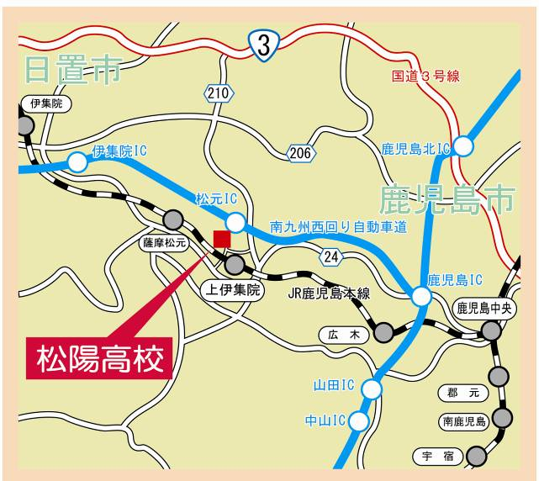

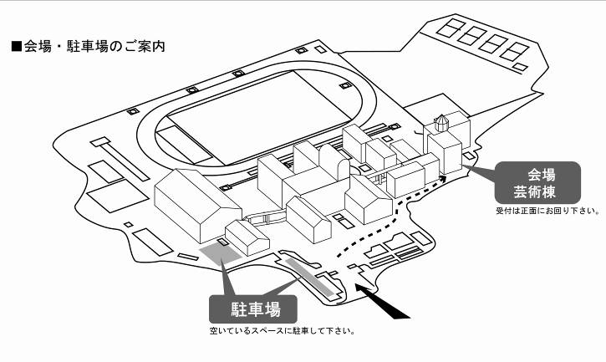

※ 駐車場は、職員駐車場、及び体育館の後方とする。校内では、徐行運転を順守すること。

（２） 交通機関
ア JR
鹿児島本線JR上伊集院駅(鹿児島中央駅から約10分)下車，徒歩10～15分
イ 路線バス
南国交通バスは松陽高校が夏休み期間中のため運休。
ウ 自家用車利用の場合
県道２４号鹿児島東市来線
上伊集院駅前より伊集院方向へ約300ｍの「松陽高校」の道路標識を右折

